Физическая викторина в стихах.

- Удивительное стихотворение А.С. Пушкина, где каждая строка – глубокая мысль, под которой с удовольствием подпишется любой современный физик:
О, сколько нам открытий чудных
Готовят просвещенья дух,
И опыт, сын ошибок трудных,
И гений, парадоксов друг,
И случай, бог изобретатель.
- Прекрасное стихотворение посвятил облаку английский поэт П. Шелли. В нем есть выразительные строки:

Я землёй рождено, я водой вспоено,

Взращено средь небесной равнины,

Отдыхаю в горах, исчезаю в морях,
Я меняюсь, но нет мне кончины.
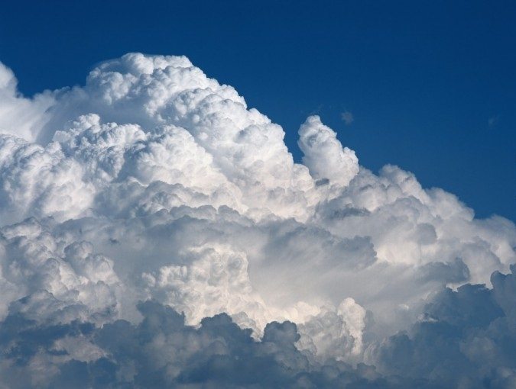

- О молнии упоминается в «Божественной комедии» Данте:
И как огонь, из тучи упадая,
Стремится вниз…
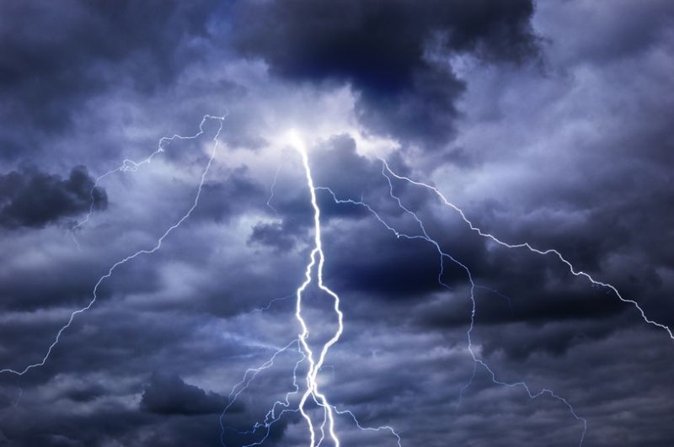
- Радуга неуловима и недолговечна. Она дарит ощущение радости, дарит мечту о счастье. Об этом очень хорошо писал Ф.И. Тютчев:
Как неожиданно и ярко,
На влажной неба синеве,
Воздушная воздвиглась арка
В своем минутном торжестве!
Один конец в леса вонзила,
Другим за облака ушла —
Она полнеба обхватила
И в высоте изнемогла.
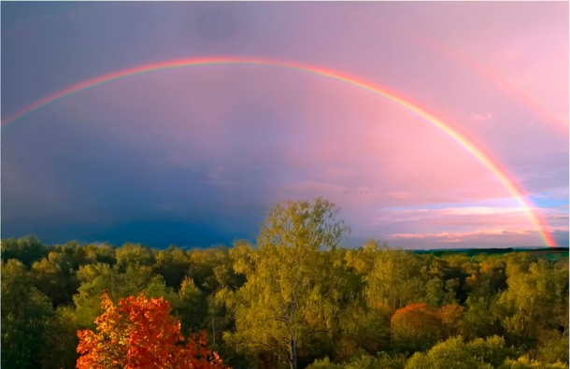
- А.С. Пушкин об эхо:
Ревет ли зверь в лесу глухом,
Трубит ли рог, гремит ли гром,
Поет ли дева за холмом —
На всякий звук
Свой отклик в воздухе пустом
Родишь ты вдруг.
- «Снега России» — так назвал одно из своих стихотворений китайский поэт Цой Цюбо. Он писал:
О необъятная страна,
Необозримая страна.
И для тебя нашлась одежда,
Никем не сшитая она,
Как бы безбрежный дивный сон
Вдруг успокоенной земли –
Вокруг на десять тысяч ли
Невиданная белизна.
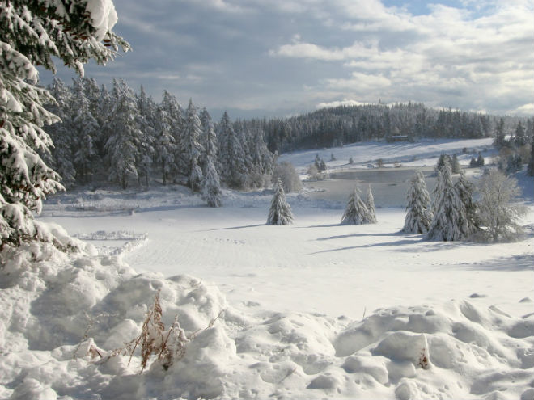

- Человек всегда очень эмоционально воспринимал метель. Вспомним прекрасные пушкинские строки:
Буря мглою небо кроет,
Вихри снежные крутя;
То, как зверь, она завоет,
То заплачет, как дитя.
То по кровле обветшалой
Вдруг соломой зашумит,
То, как путник запоздалый,
К нам в окошко застучит.
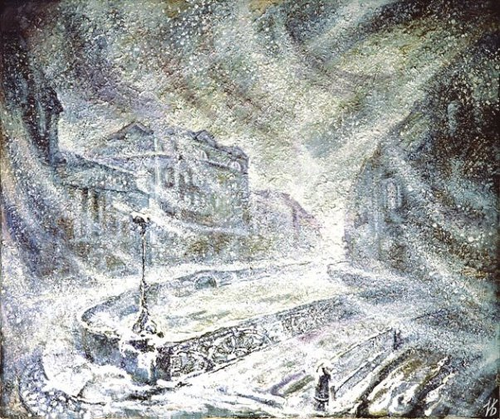

- Любовь человека к природе органически связана с чувством сопричастности ей, с пониманием того, что человек сам есть часть природы – матери. Очень хорошо говорит об этом венгерский поэт Чеконаи:
Природа милая, тебе одной я внемлю,
Ты подарила мне и небеса, и землю
И их помощником я буду век за веком
Лишь оттого, что я родился человеком.



